Rapport d’optimisation Performances VIII

J’ai apporté des plusieurs modifications concernant le site :

- J’ai minimifier chacun de mes fichiers css et js afin d’avoir réduire au possible les temps de chargement.

- Avant cela j’ai bien évidemment vérifié que tout mon code passait la validation w3c, html et css.

Voici le rapport SEO pour le site que nous avons ( avant modifications effectuées) :

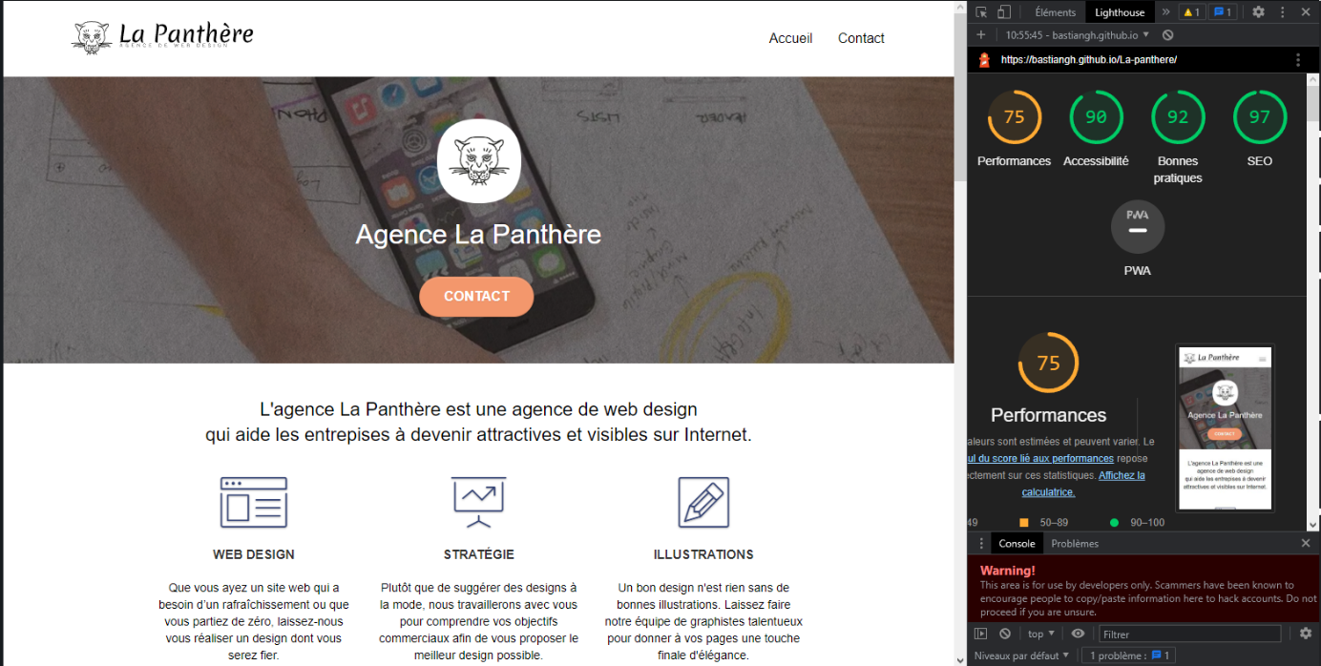

Et voici celui concernant le site après avoir fait les modifications :

